《单片机原理及应用实验》

项目报告

（2025-2026学年第一学期）

项目名称：基于PWM脉冲编码调制方式的呼吸灯
专 业： 电子信息工程
班 级： 电子信息工程2302班
姓 名： 曾俊超
报告时间： 2025年11月10日星期一
评 分：

智能科学与工程学院

项目二 基于PWM脉冲编码调制方式的呼吸灯

【实验目的】
掌握基于51单片机的PWM（脉冲宽度调制）技术原理，理解PWM占空比与LED亮度的关系。
学习使用定时器中断实现PWM波形生成，掌握定时器重载值的计算方法，学习动态调整PWM参数的方法
实现LED呼吸灯效果（亮度渐变）。

【实验器材】
实验过程中使用的器材用如表1所示。
表1 实验材料清单
名称 | 型号 | 数量
51单片机开发板 | 主控芯片：STC89C52RC | 1
LED | LED-RED | 1
软件工具 | Keil C51  STC-ISP | 程序编写、编译  程序下载

【实验原理】
1. PWM（脉冲宽度调制）基础知识
PWM：Pulse Width Modulation） 脉冲宽度调制
微处理器的数字输出对模拟电路进行控制的一种有效的技术，使用数字信号达到一个模拟信号的效果。
占空比：高电平的时间占整个周期的比例。每周期内，高低电平脉冲宽度各不相同，就是PWM的本质。不用纯粹的0和1控制小灯，用100HZ信号，第一部分波形点亮6ms，第二部分点亮4ms，第三部分点亮2ms。用定时器T0改变P0.0的输出实现PWM，每个周期重载两次定时器初值（高电平、低电平），控制高低电平的不同维持时间。
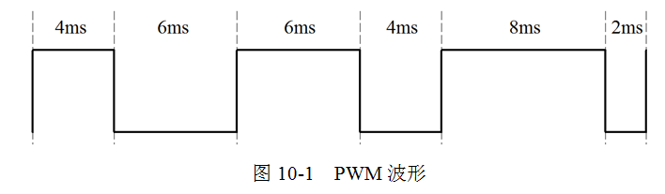
2. PWM（脉冲宽度调制）原理
PWM是通过调节数字信号在一个周期内高电平与低电平的时间比例（即占空比），来控制输出平均电压的技术。对于LED来说，占空比越大，平均电压越高，LED亮度越强；占空比越小，平均电压越低，LED亮度越弱。
数学关系：
- 周期时间 T = 高电平时间 + 低电平时间
- 占空比 D = 高电平时间 / T × 100%
- 平均电压 V_avg = V_high × D
在代码中的实现：
PeriodCnt = (11059200/12) / fr; // 计算一个周期总计数
high = (PeriodCnt*dc) / 100; // 高电平计数 = 总计数 × 占空比
low = PeriodCnt - high; // 低电平计数 = 总计数 - 高电平计数
3. 定时器模块原理
Timer0 - PWM波形生成器：
工作模式：
- 配置为16位定时器模式（模式1）
- 自动重载方式产生精确的时间间隔
- 通过中断服务程序切换输出电平
中断补偿机制：
由于中断响应需要时间，代码中加入12个计数周期的补偿：
high = 65536 - high + 12; // 计算重载值并补偿中断延时
low = 65536 - low + 12;
电平切换逻辑：
- 当前输出高电平时，设置定时器为低电平时间，输出切换为低电平
- 当前输出低电平时，设置定时器为高电平时间，输出切换为高电平
Timer1 - 动态参数调整器：
功能：
- 定时周期性地调整PWM占空比
- 实现呼吸效果的渐变控制
- 管理占空比变化的节奏和方向
4. 中断系统原理
中断源分配：
- Timer0中断（中断号1）：负责PWM波形生成
- Timer1中断（中断号3）：负责占空比动态调整
中断优先级：
- 两个定时器中断具有相同优先级
- 通过合理的定时器配置避免冲突
中断服务流程：
1. 自动保存现场
2. 执行中断服务程序
3. 恢复现场并返回
5. 硬件控制原理
LED驱动电路：
P0.0 → 限流电阻 → LED → GND
地址译码控制：
ENLED = 0; // 使能LED显示
ADDR3 = 1; // 通过74HC138译码器
ADDR2 = 1; // 选择特定的LED
ADDR1 = 1; // 通道
ADDR0 = 0;
端口配置：
- P0.0：PWM输出引脚
- P1.0-P1.4：地址译码控制线
6. 呼吸效果算法原理
非线性亮度调整：
人眼对亮度的感知呈对数特性，因此采用非线性占空比序列：
unsigned char code table[13] = {5, 18, 30, 41, 51, 60, 68, 75, 81, 86, 90, 93, 95};
方向控制机制：
static bit dir = 0; // 方向标志：0-递增，1-递减
static unsigned char index = 0; // 占空比表索引
状态转换：
- 递增模式：index从0增加到12，达到最大值后切换到递减模式
- 递减模式：index从12减小到0，达到最小值后切换到递增模式
7. 频率与定时计算原理
系统时钟分析：
- 晶振频率：11.0592MHz
- 机器周期：12个时钟周期 = 1.085μs
- 定时器计数频率：11.0592MHz / 12 = 921.6kHz
定时器重载值计算：
所需计数值 = (定时时间 × 定时器频率)
重载值 = 65536 - 所需计数值 + 中断补偿
PWM参数计算实例（100Hz，10%占空比）：
周期计数值 = 921600 / 100 = 9216
高电平计数 = 9216 × 10% = 921.6 ≈ 922
低电平计数 = 9216 - 922 = 8294
8. 软件架构原理
模块化设计：
配置函数：ConfigTimer1()、ConfigPWM()
调整函数：AdjustDutyCycle()
中断服务：InterruptTimer0()、InterruptTimer1()
数据流设计：占空比表 → Timer1中断 → AdjustDutyCycle() → 更新重载值 → Timer0中断 → PWM输出
状态保持：使用静态变量保持占空比索引和方向状态，确保呼吸效果的连续性。

【实验内容】
参考代码：P147-149（两只老虎）需要修改为生日歌

1. 主程序执行流程 | 步骤1：系统初始化  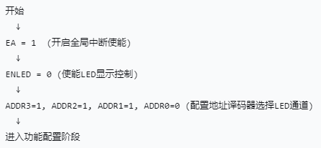步骤2：PWM系统配置  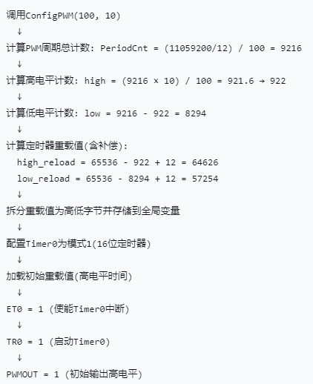  步骤3：呼吸效果定时器配置  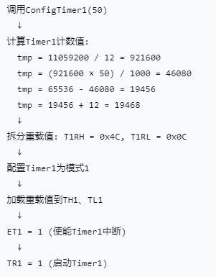  步骤4：进入主循环  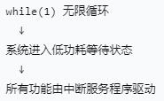
2. Timer0中断服务程序详细流程（PWM波形生成） | 中断触发条件：  Timer0计数器从重载值开始递减到0  硬件自动置位TF0标志  CPU响应中断请求  中断服务详细步骤：  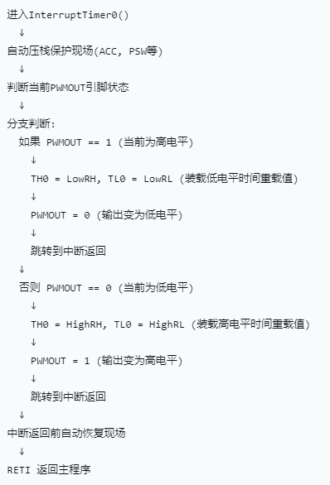  PWM波形生成时序：  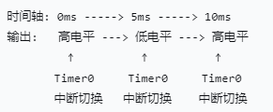
3.定时器0中断服务函数 | 3. Timer1中断服务程序详细流程（呼吸效果控制）  中断触发条件：  每50ms触发一次Timer1中断，用于动态调整PWM占空比。  详细执行流程：  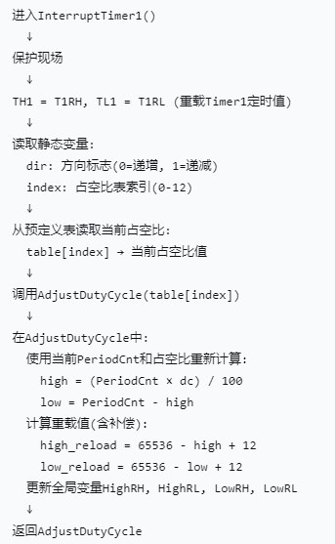  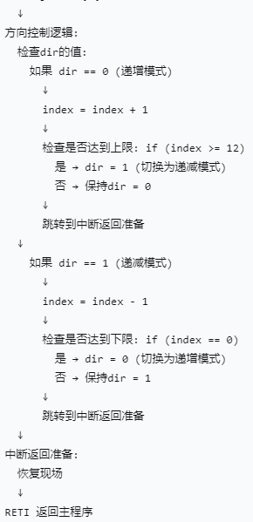  呼吸效果变化过程：  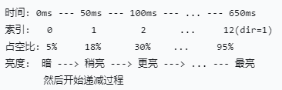

【实验过程及结果】
- 硬件电路原理图
- LED部分
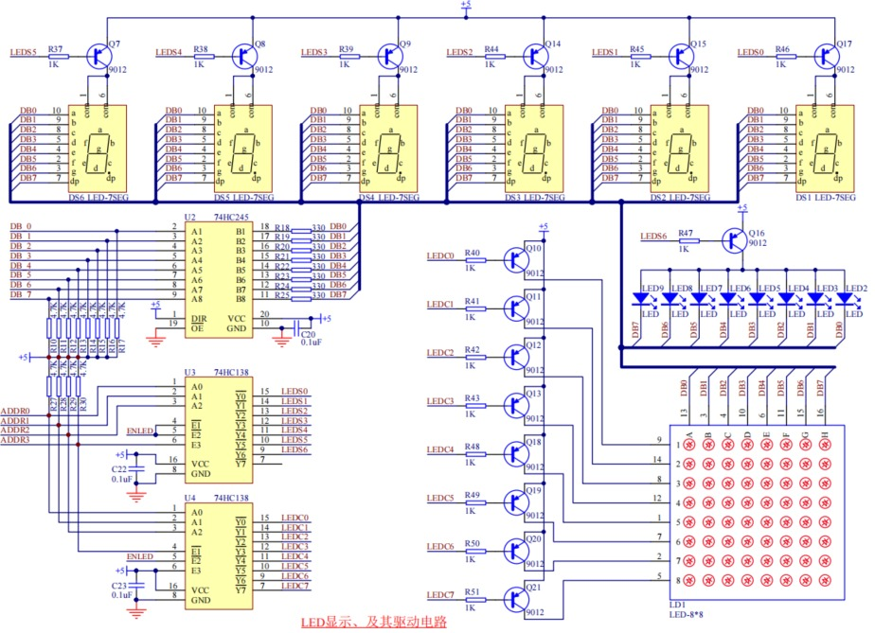
图 1LED电路原理图
- 单片机单元电路
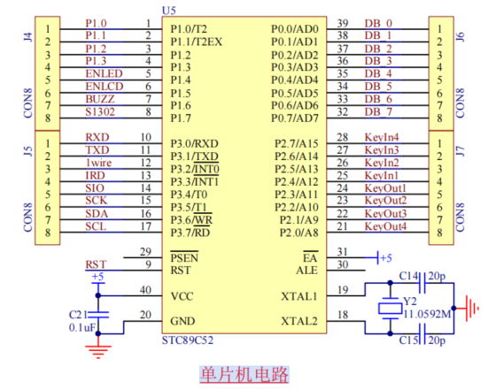
图 2 单片机电路原理图
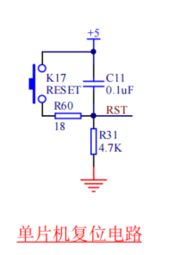
图 3单片机复位电路原理图
- 电源电路及去耦电路
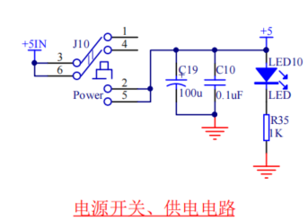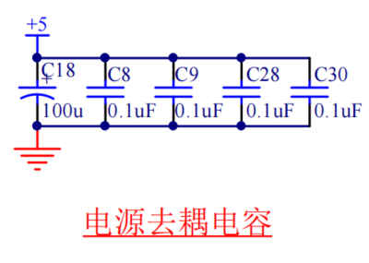
图 4电源电路原理图 图 5去耦电路原理图
- 程序下载电路
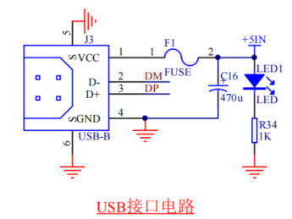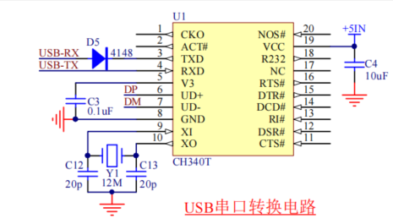
图 6 USB接口电路原理图 图 7USB转串口电路原理图
- 软件设计过程
- 功能需求分析
- 使用51单片机生成精确的PWM波形
- 支持动态调整PWM占空比
- 实现稳定的频率输出（100Hz）
- 实现LED亮度平滑渐变效果
- 亮度变化符合人眼视觉特性
- 支持循环往复的呼吸模式
- 技术方案选择
- 主控芯片：STC89C52RC单片机
- 软件架构设计
- 模块划分
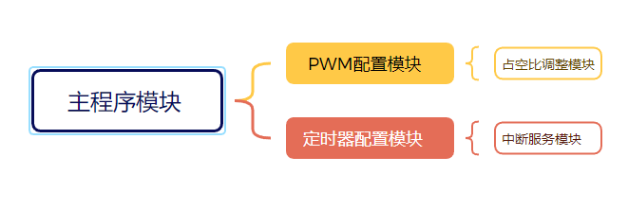
图 8模块划分思维导图
- 数据流设计
图9数据流设计思维导图
- 详细设计与实现

- 硬件接口定义
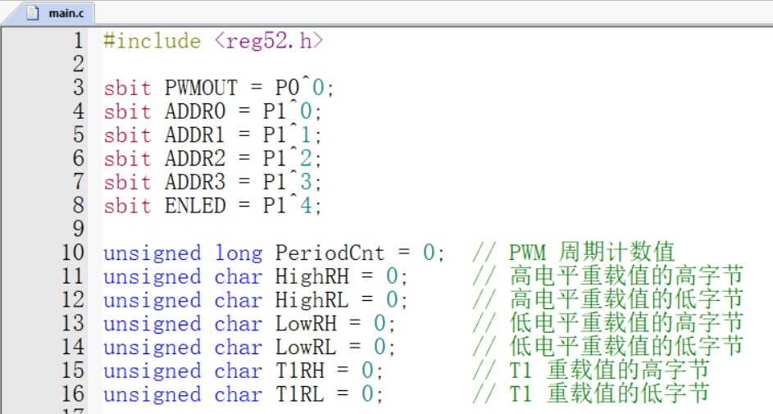
图 10硬件接口定义程序

- 显系统初始化与主程序
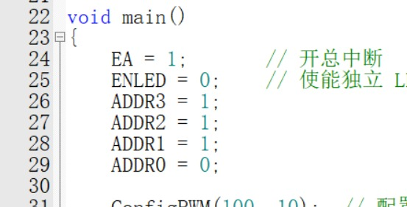
图 11显示数据结构程序
- 按定时器配置模块
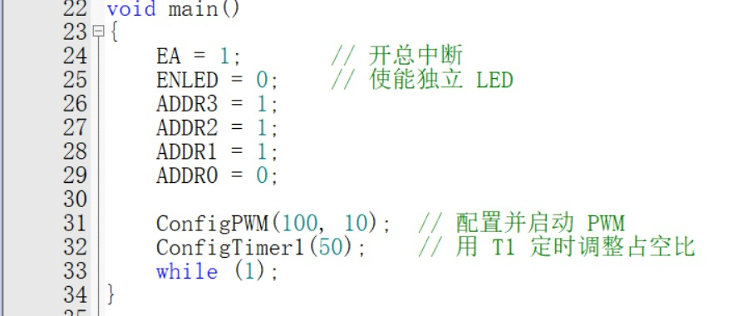
图 12 按键映射表程序
- PWM配置模块
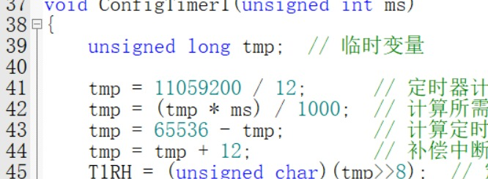
图13 数码管显示算法程序
- 关键代码
答：关键代码就是详细设计与实现中的代码
- 编译成功截图
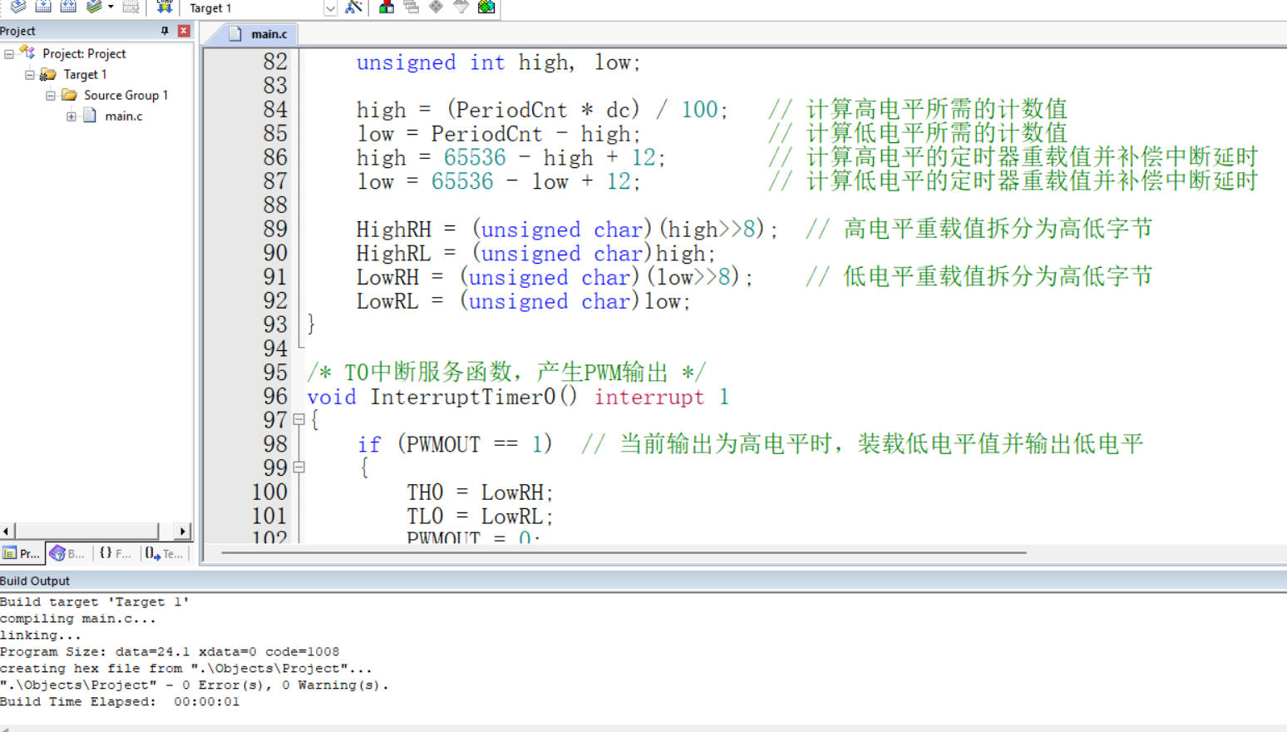
图 14 编译成功截图
- 实物测试照片/视频
- 测试照片
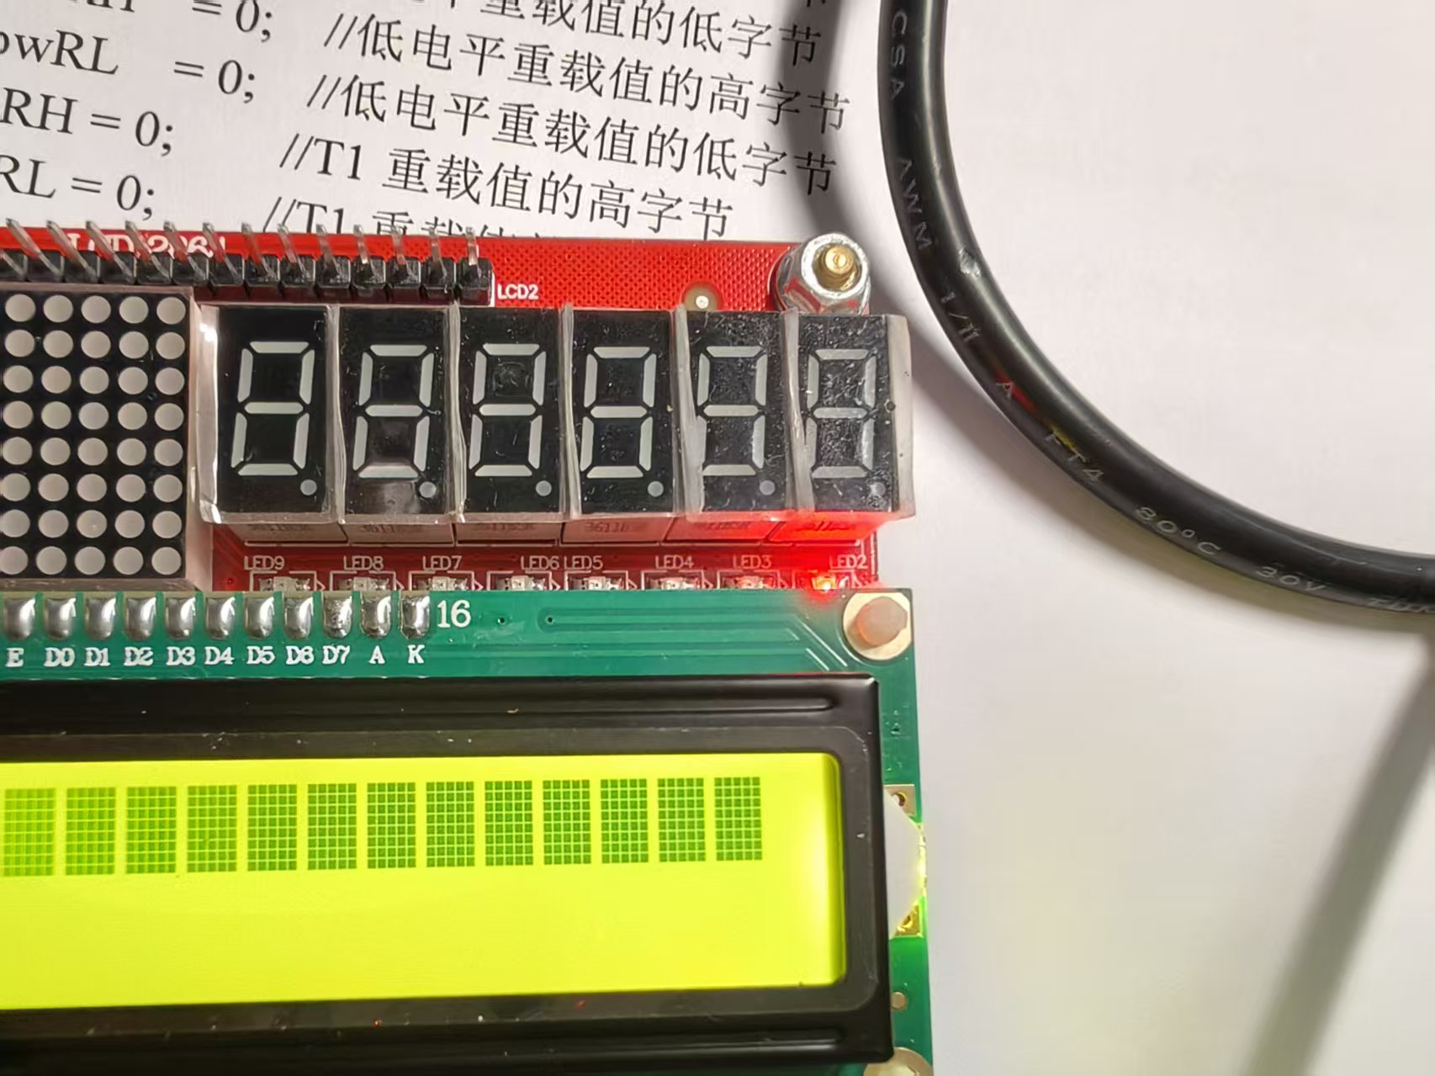
图15 测试照片
- 视频在压缩包

【问题分析与解决】
无

【参考资料】
教材：单片机原理与应用 深入理解51单片机体系结构及C语言开发/宋雪松主编，清华大学出版社，2025；
手把手教你学51单片机——C语言版（第2版）/宋雪松主编，清华大学出版社，2023；
网页：金沙滩教程：https://www.bilibili.com/video/BV1p4NszzEdV?vd_source=b9d536e19f65ff9214d74a88cde61455
开发板资料下载链接：
https://www.qdkingst.com/cn/disc51
AI官网链接：
DeepSeek | 深度求索
CSDN：
PWM原理 PWM频率与占空比详解-CSDN博客

【实验总结】
理论知识方面：
通过本次实验，我将课本上的PWM理论知识与实际应用紧密结合，深刻理解了"数字信号模拟化"的本质，对微控制器的定时器系统和中断机制有了更直观的认识。
实践能力方面：
从电路分析到程序设计，从软件调试到系统测试，我完整经历了嵌入式系统开发的各个环节，培养了解决实际工程问题的能力。
工程素养方面：
学会了严谨的工程思维方法，注重细节处理（如中断补偿），培养了文档编写和项目总结的能力。

